Открытый творческий онлайн - конкурс «След войны в моей семье»

Номинация: Сочинение – исследование

Название работы: «Связь времён и поколений» /воспоминания родственников об участнике Великой Отечественной войны с.Вязовка Площаднове В.М./
Ф.И.О.:Дергунова Полина Ивановна
Возраст:16 лет,
Место учебы: Вязовская СОШ 10 класс
Саратовская обл., Базарно-Карабулакский район,с.Вязовка

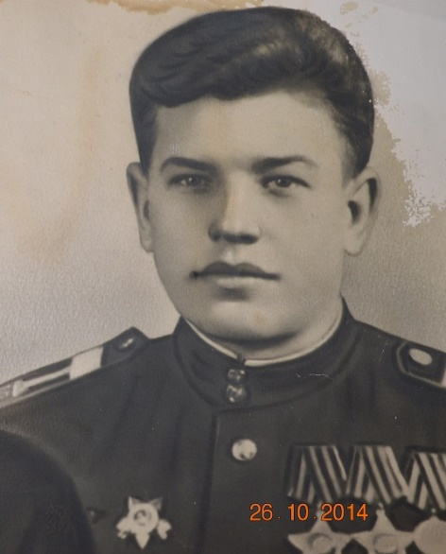
Площаднов Василий Матвеевич
/март 1924 - август 1974 г.г./

Проходят годы, постепенно унося из жизни целые поколения людей. События их жизней превращаются в историю. Но она остается не только на страницах книг, в кадрах старого кино, но и в сердцах людей. 75 лет прошло с тех страшных событий, которые навсегда вписаны в летопись нашей страны.
Мы и наша семья храним трепетные воспоминания о нашем родственнике, родном брате нашей прабабушки Василии Матвеевиче Площаднове, 1924 года рождения, - участнике Великой Отечественной Войны, танкисте. Василий Матвеевич Площаднов один из немногих жителей нашего села, чье бесстрашие поощрено правительственными наградами – орденами и медалями.
Василий Матвеевич родился и вырос в селе Вязовка Куриловского района Саратовской области. Семья была большая и дружная: три сестры, мать Евдокия Яковлевна, отец Матвей Осипович. Отца рано не стало и матери пришлось растить детей одной. Васятка (так ласково его называли в семье) рос веселым, добрым мальчиком. Будучи единственным мужчиной в доме, все дела главы семьи ложились на плечи возмужавшего юноши.
Он ничем не отличался от своих сверстников, разве только что задором, отвагой и бесстрашием. Вот это и сыграло свою роль в судьбе Василия. На фронт он ушел в 1942 году, едва ему исполнилось 18 лет. Бесстрашие увлекало молодого бойца и манило на передовую, в самое пекло военных сражений. Воевал на 1 Украинском фронте в 63 Гвардейском танковом Челябинско - Петраковском Краснознаменном ордена Суворова и Кутузова полке, 6 танковой роте в звании гвардии старшина. Был ранен, горел в танке, но чудом остался жив. Дошёл до Берлина и вкусил чувство победы у стен Рейхстага в Германии. Домой вернулся с победой.
За мужество и отвагу Василий Матвеевич отмечен государственными наградами, среди них орден «Славы 2степени» пр. № 091/Н от 12.03.45 г., и орден «Славы 3 степени» пр. №047/Н от 22.08.44 г., орден «Красной звезды» пр. №06/Н от 22.06.44г, орден «Великой Отечественной войны 1 степени» пр. № 051/Н от 20.05.45. г, медаль «За освобождение Праги» Указ президиума Верховного Совета СССР от 9 июня 1945 года, медаль «За взятие Берлина» Указ президиума Верховного Совета СССР от 9 июня 1945 года , медаль «За победу над Германией» Указ президиума Верховного Совета СССР от 9 июня 1945 года, польская медаль «За Оддру и Нысу, Балтик» пр. № 15/Б от 2.05.46 года и многие другие. Демобилизован на основании Указа Президиума Верховного Совета СССР от 04.02.1947 года.
О войне говорить не любил и почти ничего не рассказывал - от таких воспоминаний у него на глазах наворачивались слезы.
Воспоминания о военных событиях оживляли картины гибели сослуживцев, мирных людей и это для героя было непростительно больно. От вопросов о событиях войны он просто отмахивался. Мы бы не узнали как он воевал, если бы не случайная заметка в местной газете автора-краеведа, проживающего в Московской области, А.Беляева. Именно из нее мы узнали о его подлинной храбрости, мужестве, самоотверженности и любви к Родине.
Сам Василий Матвеевич был человеком очень скромным, можно сказать застенчивым, поэтому даже близкие родственники ничего не знали о его подвигах. Он считал, что на его месте каждый поступил так же, ведь защищать родину – это почетный долг каждого гражданина.
Автор летописи села Вязовка Б.Н.Красильников пишет, что за уничтожение двух вражеских танков, несколько огневых точек и свыше пятидесяти немецких солдат и офицеров В. Площаднов был награжден правительством орденом "Красная Звезда". По словам Красильникова Б.Н. (из той же летописи) дядя Вася будучи уже трижды орденоносцем писал своей родной деревне так : " Я- недалеко от Берлина, полтора месяца был в ожесточенных боях. Положу все свои силы, все знания, чтобы побольше истребить фашистов. Если я сегодня подавил гусеницами своего танка 30 гадов, то завтра должен подавить 60 офицеров. Такую задачу поставил я перед собой и выполняю ее..."
Если бы не война, дядя Вася скорее всего стал бы художником, ведь он очень хорошо рисовал. Это было его увлечением, которое сочеталось с талантом искусного владения карандашом. К большому сожалению, рисунки его не сохранились, но его дети помнят, что он рисовал каждую свободную минутку. У родственников даже сохранился планшет, которым пользовался художник-любитель.
У нас хранятся его подлинные документы - паспорт образца 1942 года, книжка красноармейца, удостоверение водителя танка. Эти документы не просто документы бойца – это подлинные страницы истории не только семьи, но и истории страны.
Как истинный патриот своей родины после окончания войны Василий Матвеевич вернулся на свою родину, в деревню. За спинами односельчан не отсиживался и сразу пошел работать, помогать женщинам, которые так нуждались в мужицкой силе. Работал в местном хозяйстве трактористом.
С войны красноармеец Василий Матвеевич привез нашей прабабушке - Брызгалиной Матрене Матвеевне в подарок наручные часы немецкой работы с выбитым штампом изготовителя. Она их бережно хранила всю свою жизнь. Теперь наша бабушка- Прохорова Галина Сергеевна является хранительницей этой семейной реликвии и с гордостью их показывает нам, своим внукам.
Очень жаль, что Василий Матвеевич не дожил до наших дней. Судьба жестоко распорядилась жизнью бойца-героя: пройдя всю войну, он трагически погиб в мирное время. Похоронен на кладбище в селе Вязовка.
Жаль, что рассказы о его боевом пути исходят не от него лично, а из воспоминаний родных и близких, а также из архивных документов. Дяди Васи нет в живых уже много лет, но память о нем живет до сих пор, как и память о войне... Ее не сотрешь с годами, она вечна.

